Analcancer, handläggning av misstänkt analcancer

Revideringar i denna version
2025-02-04 uppdaterad verksamhetsområde från område 2 till 5 för Kirurgi Östra.

Syfte
Analcancer drabbar cirka 200 personer årligen i Sverige, incidensen är dock stigande. Den vanligaste typen utgörs av skivepitelcancer och har en stark korrelation till HPV-virus, främst subtyp 16 och 18. Botande behandling utgörs främst av radiokemoterapi men kirurgi, så kallad salvagekirurgi, utförs vid recidiv eller uteblivet behandlingssvar (cirka 25-30%).
Riskfaktorer: personer med annan HPV-relaterad cancer (t.ex. vulva- eller cervixcancer), immunosuppression, hiv, rökning och män som har sex med män (MSM).

Arbetsbeskrivning
Enligt SVF:
Följande ska föranleda misstanke oavsett ålder:
- nytillkommen knöl/förändring analt
- anal smärta
- anala sår och fissurer
- atypiska eller tätt återkommande perianala abscesser
- blod i avföringen
- nytillkomna trängningar till avföring eller läckage

Vid misstanke ska följande utföras:
- anamnes
- inspektion av analregionen
- rektalpalpation
- palpation av ljumskar
- rektoskopi

Vid godartat fynd ska patienten informeras om att ta ny kontakt med sjukvården vid oförändrade symtom efter fyra veckor trots riktad behandling.

Välgrundad misstanke föreligger vid ett eller flera av följande:
- stark malignitetsmisstanke vid undersökning
- initialt förmodad godartad anal/perianal förändring som kvarstår oförändrad efter fyra veckor trots adekvat behandling
- nytillkomna eller förändrade anala symtom utan annan uppenbar förklaring hos följande riskgrupper: 1) HIV-positiva 2) män som har sex med män 3) immunosupprimerade personer 4) personer som har/har haft HPV-relaterad genital neoplasi
- PAD talande för analcancer
- röntgen talande för analcancer

Initial bedömning sker på kirurgmottagningen av valfri läkare, dock till analcancerteamet vid konstaterad analcancer eller vid mycket starkt misstanke om analcancer. Vid behov biopsi i narkos/ev lokalbedövning för PAD med snabbsvar.
OBS - TNM-klassifikationen för analcancer är helt annan än för kolorektalcancer. Om MR beställs innan PAD-svar föreligger måste kontakt tas med röntgen innan de granskar bilderna för komplettering av information så fort PAD-svar föreligger. Detta för att undvika dubbelarbete för röntgen.
Vid stark misstanke om/bekräftad analcancer beställ MR och värdera behov av avlastande stomi samt smärtlindring. Fortsatt omhändertagande enligt SVF via onkologkliniken/JK enligt flödesschema. Via deras försorg får patienten kontaktsjuksköterska, planeras för snar palpation i narkos, PET-DT samt tas upp på nationell MDK.
I de fall analcancer diagnostiseras som ett överraskningsfynd vid biopsi/extirpation av förändring där diagnosen initialt har bedömts som annan (och vid otillräcklig marginal <5 mm) ska remiss utfärdas till JK för fortsatt omhändertagande.

Analcancer ska inte diskuteras på kolorektal MDK.

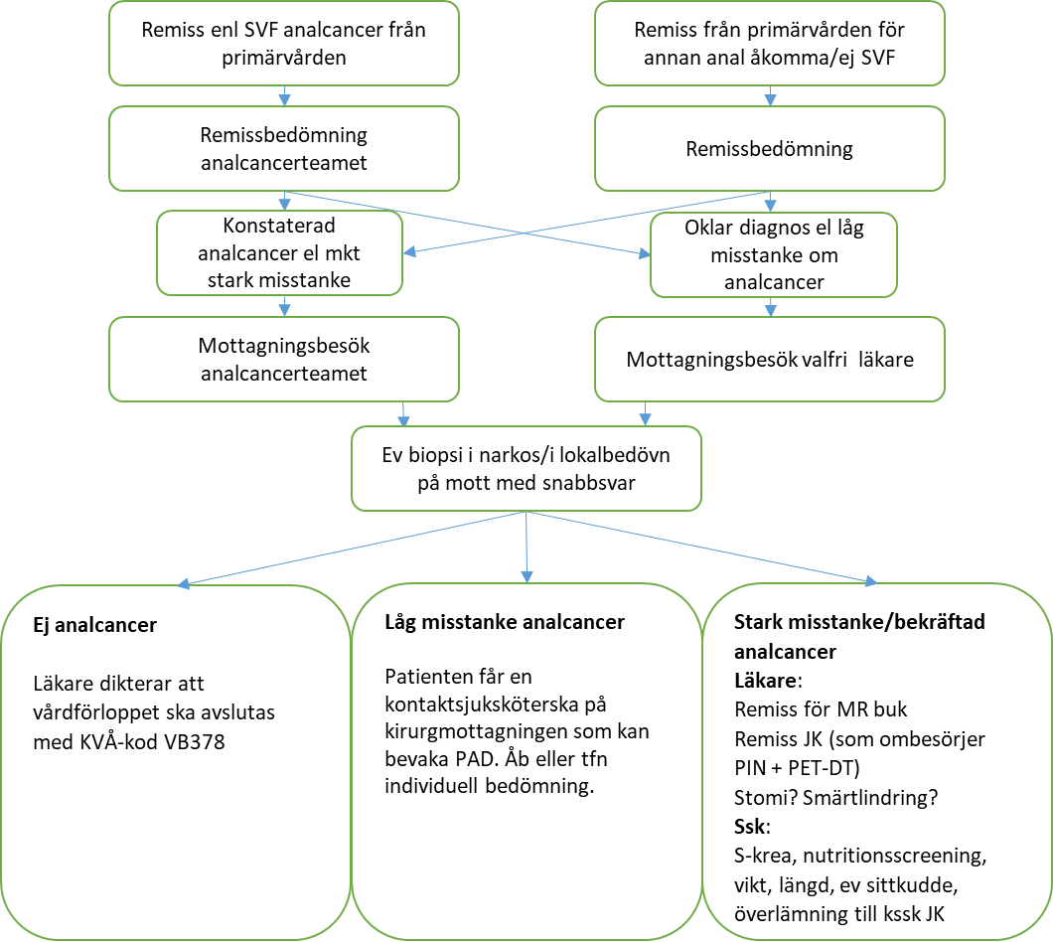

Ansvar
Samtlig personal på verksamhet kirurgi Östra, område 5, Sahlgrenska Universitetssjukhuset ansvarar för att arbeta utefter denna rutin.

Verksamhetschef, verksamhet kirurgi Östra, område 5, Sahlgrenska Universitetssjukhuset ansvarar för att rutinen är känd och följs. Verksamhetschef ansvarar för att rutinen finns och följer gällande författningar och lagar.

Uppföljning, utvärdering och revision
Sektionschef kolorektalsektionen, verksamhet kirurgi Östra, område 5, Sahlgrenska Universitetssjukhuset har ansvaret för att rutinen följs upp, utvärderas och revideras. Medvetet avsteg från rutinen dokumenteras i Melior om rutinen är kopplad till patient. Övriga avvikelser från rutin rapporteras i MedControl PRO.

Kunskapsöversikt
https://kunskapsbanken.cancercentrum.se/diagnoser/analcancer/vardprogram/
https://kunskapsbanken.cancercentrum.se/diagnoser/analcancer/vardforlopp/

Granskare
Sofia Sandberg, överläkare, verksamhet Kirurgi Östra, område 5, Sahlgrenska Universitetssjukhuset
Malin Jademan, specialistsjuksköterska öppenvård, verksamhet Kirurgi Östra, område 5, Sahlgrenska Universitetssjukhuset
Eva Angenete, överläkare, professor, verksamhet Kirurgi Östra, område 5, Sahlgrenska Universitetssjukhuset
Dan Asplund, sektionschef kolorektalsektionen, verksamhet Kirurgi Östra, område 5, Sahlgrenska Universitetssjukhuset

